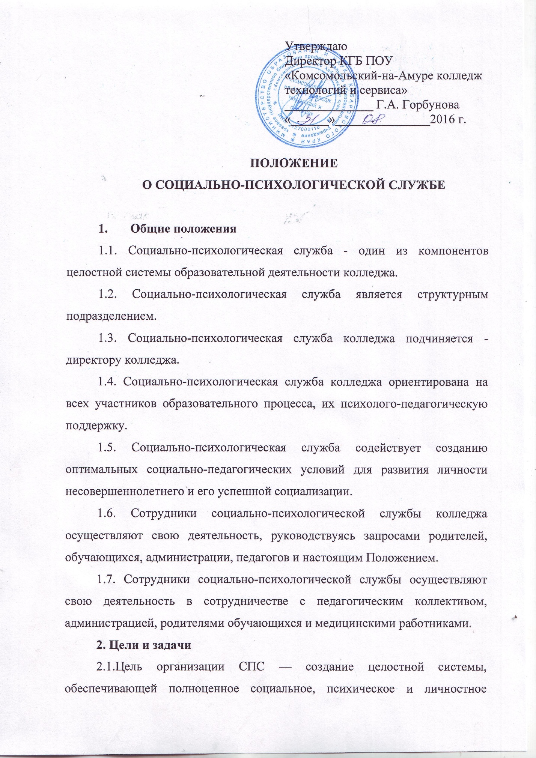

- Общие положения
1.1. Социально-психологическая служба - один из компонентов целостной системы образовательной деятельности колледжа.
1.2. Социально-психологическая служба является структурным подразделением.
1.3. Социально-психологическая служба колледжа подчиняется - директору колледжа.
1.4. Социально-психологическая служба колледжа ориентирована на всех участников образовательного процесса, их психолого-педагогическую поддержку.
1.5. Социально-психологическая служба содействует созданию оптимальных социально-педагогических условий для развития личности несовершеннолетнего и его успешной социализации.
1.6. Сотрудники социально-психологической службы колледжа осуществляют свою деятельность, руководствуясь запросами родителей, обучающихся, администрации, педагогов и настоящим Положением.
1.7. Сотрудники социально-психологической службы осуществляют свою деятельность в сотрудничестве с педагогическим коллективом, администрацией, родителями обучающихся и медицинскими работниками.
2. Цели и задачи
2.1.Цель организации СПС — создание целостной системы, обеспечивающей полноценное социальное, психическое и личностное развитие обучающихся в соответствии с индивидуальными возможностями и особенностями.
2.2. Основные задачи Социально-психологической службы:
1) неотложная психологическая помощь обучающимся колледжа и их семьям;
2) консультативно-диагностическая, коррекционная, психопро-филактическая, реабилитационная помощь в условиях колледжа;
3) обеспечение психологической поддержки при выборе жизненного пути и профессиональной карьеры;
4) социально-психологическая, психолого-педагогическая помощь в решении вопросов опеки и участия в воспитании несовершеннолетних;
5) консультации по правовым вопросам и другие виды юридической помощи по вопросам, связным с охраной психического здоровья обучающихся;
6) психологическая помощь несовершеннолетним и их семьям в экстремальных ситуациях.
3. Функции
3.1. Диагностическая функция:
- выявление причин и характера отклонений в поведении и обучении;
- изучение социальной ситуации развития студента, его положения в коллективе;
- определение потенциальных возможностей и способностей обучающегося.
- отслеживание и анализ динамики развития обучающихся и групп.
3.2. Коррекционно-развивающая функция:
- разработка и проведение программ развития потенциальных возможностей обучающегося;
- выбор наиболее оптимальных форм обучения, коррекционного воздействия;
- проектирование систем социально-психологических мероприятий по решению конкретных проблем.
3.3. Реабилитирующая функция:
- защита интересов студента, попавшего в неблагоприятные учебно-воспитательные или семейные условия;
- семейная реабилитация: повышение статуса ребенка в семье, разработка рекомендаций по эффективному воспитанию ребенка, развития его потенциальных возможностей; профилактика психического и физического воздействия на ребенка в семье.
- психолого-педагогическая поддержка подростка в кризисной ситуации.
3.4. Воспитательная функция:
- разработка стратегии педагогического воздействия на учащихся «группы риска»; - интеграция воспитательных воздействий педагогического коллектива, родителей и сверстников.
3.5. Профилактическая функция:
- разработка мероприятий по профилактике и предупреждению неуспеваемости,
- пропаганда здорового образа жизни,
- просветительская работа с родителями обучающихся.
4. Обязанности и права сотрудников социально- психологической службы
Сотрудники психологической службы обязаны:
4.1. Участвовать в работе методических семинаров, а также проводимых вышестоящими организациями психологических конференций и семинаров; постоянно повышать свой профессиональный уровень.
4.2. Отчитываться о ходе и результатах проводимой работы перед администрацией колледжа и другими курирующими организациями.
4.3. Рассматривать запросы и принимать решения строго в пределах своей профессиональной компетенции.
4.4. В решении всех вопросов исходить из интересов ребенка.
4.5. Работать в сотрудничестве с администрацией, педагогическим коллективом и родителями.
4.6. Соблюдать конфиденциальность информации, полученной в результате диагностической и консультативной работы, если ознакомление с ними не является необходимым для осуществления педагогического аспекта коррекционной работы.
4.7. Информировать участников педсоветов, психолого-педагогических консилиумов, администрацию колледжа о задачах, содержании и результатах проводимой работы в рамках, гарантирующих соблюдение п. 4.6. данного раздела Положения.
5. Сотрудники социально-психологической службы имеют право:
5.1. Принимать участие в педсоветах, психолого-педагогических консилиумов, заседаниях, кафедр и т.д.
5.2. Посещать уроки, внеклассные мероприятия с целью проведения наблюдений за поведением и деятельностью обучающихся.
5.3. Знакомиться с необходимой для работы педагогической документацией.
5.4. Проводить в колледжа плановые групповые и индивидуальные социальные и психологические исследования и по заданию вышестоящих органов.
5.5. Выступать с обобщением опыта своей работы в научных и научно-популярных изданиях.
6. Организация работы социально-психологической службы
6.1 В состав социально-психологической службы колледжа входят: педагог-психолог, социальный педагог.
6.2 Координацию деятельности службы осуществляет заместитель директора колледжа по воспитательной работе.
6.3. Графики работы педагога-психолога и социального педагога утверждает директор колледжа. При составлении графиков учитывается необходимость работы по повышению квалификации и самообразованию.
6.4. На время отсутствия педагога-психолога и социального педагога их обязанности могут быть переданы только лицам, обладающим необходимой квалификацией.
6.5. Вопросы оплаты труда, нагрузки, продолжительности отпуска, права иметь дополнительную учебную нагрузку, решаются в соответствии с трудовым законодательством Российской Федерации.

